Tartu Kõrgem Kunstikool
Maaliosakond

„Kaosest“
Lõputöö

Helena Kilp
Juhendaja: Helle-Reet Paris

Tartu 2018
Sisukord
Sissejuhatus 3
1. peatükk – „Kaosesse“ 4
1.1 Kaose olemus 4
1.2 Kaosesse sisenemine 5
1.3 Hirm, julgus ja argus. 6
2. peatükk – „Kaoses“ 9
2.1 Kaos, loodus, kunstnikud 9
2.1.1 Paul Fowler 10
2.1.2 Wendy Orville 11
2.1.3 John Virtue 11
2.1.4 Anselm Kiefer 12
2.1.5 Guy Denning 12
2.1.6 Felice Sharp 13
2.1.7 Brian Froud 13
2.2 Kaose läbimine 14
3. peatükk „Kaosest“ 16
Kokkuvõte 18
Summary 19
Kasutatud allikad 21
Lisa 1. Tehnikate katsetused 23
Lisa 2. Fotosid tööst 25

Sissejuhatus
“Kaos! Ei mingit kahtlust!” Ta vaatas lõputöö tegemist läbi suurendusklaasi. (parafraseerides Lindgren 1969: 13)
Mu lõputööks on kolmeosaline maal ja essee, mis käsitlevad kaose, kui keskkonna olemust ja selle dünaamikat. Kaos on korrapäratus, mida iseloomustavad ebastabiilsus, ettearvamatus, segadus, teadmatus, liikuvus, muutlikkus ja uudsus. Kaos kirjeldab tundmatut territooriumi, mis on inimese jaoks kõik, mis jääb seniste kogemuste piiridest kaugemale, kõik, mida veel ei mõista ega oska ette ennustada. Sellele vastavalt nõuab uute asjade tegemine, avastamine ja areng osalist kaosesse sisenemist.
Mu eesmärk on lõputöö kirjaliku osaga “maalida” kujundlik pilt käitumisest ja liikumisest elus läbi kaose ja korrapära, kui territooriumite, mis kumbki on absoluutsetena ebafunktsionaalsed, kuid mille osalisel esinemisel on kummalgi oma tähtis roll. Analüüsin kaose olemust, kaosesse sisenemise vajadust, sellega kaasneva hirmuga käitumise viise, teisi kunstnikke, kelle looming ja nägemused kunstist kaost peegeldavad ja minu enda teekonda maaliprotsessiga kaost läbides.
Kirjeldan enda arusaama kunsti tegemisest, kui sisemisest tajust lähtuvast avastamise protsessist, mille eesmärk on asjade olemuse väljendamine, ja toon paralleele teiste kunstnikega, kes oma kunsti poolest sarnanevad minu stiiliga ja väljendavad sama. Siis läbin selle avastamise protsessi, ehk maalimise teekonna osalises kaoses, mille tulemusel valmivad maalid, mis lähtuvad loodud arusaamadest kaosest ja peegeldavad minu tõlgendust kaose tundmuslikust olemusest ja teekonnast korrapära poole. Selle, milles täpselt kaos maalides seisneb, jätan vaataja isikliku tunnetuse otsustada.

1. peatükk – „Kaosesse“
Kaos oli, vastavalt Vana-Kreeka mütoloogiale, kõige oleva algallikas ja kõige esimene asi, mis kunagi eksisteeris, korrapäratu vormitu ürgaine enne maailma tekkimist, esmane tühjus, lätteks kõigele loodule. (EKSS, „Kaos“; Greek Mythology, „Chaos“). Kaos on alguse koht: segadus, millest hakatakse korda looma; tundmatus, mida hakatakse tundma õppima.
See peatükk seletab, milline on kaose kui keskkonna olemus, milleks on kaosesse sisenemine vajalik ja kuidas reageerida hirmule, mis sellega kaasneb. Loodud kujundlik pilt kaosest on vundamendiks mu maalimise ja lõputöö tegemise protsessile.

1.1 Kaose olemus
Kaos tähendab korrapäratust. Korrapära funktsionaalsusele ja stabiilsusele vastandina iseloomustavad kaost ettearvamatus, ebakindlus, liikuvus, muutlikkus, uudsus, teadmatus ja oht. Kaost võib kasutada inimese jaoks tundmatuse iseloomustajana. Kõik, mis jääb inimese seniste kogemuste piiridest kaugemale, ehk on veel mõistmatu, millest pole enda jaoks korrapära loodud. Avastamata territoorium on inimese jaoks kaos, avastatud territoorium korrapära, ja elus liigutakse, avastatakse ja leitakse tasakaalu nende kahe keskkonna vahel.
“Inimese aju tundub olevat adapteerunud kahe “koha” igavesele olemasolule; ajul on üks operatsioonimood, kui viibitakse avastatud territooriumis, ja teine, kui avastamata territooriumis. Avastamata maailmas ollakse esialgu ettevaatlikud, mis väljendub hirmu ja käitumusliku immobiilsusega, kuid uudishimu võib ettevaatlikkuse välja tõrjuda, väljendatult lootuses, põnevuses ja - üle kõige - loovas avastavas käitumises.” (Peterson 1999: 28)
Inimese jaoks on nii täielik kaos kui täielik korrapära ebafunktsionaalsed keskkonnad, kus olla. Täielik kaos on halb, sest mitte midagi mõistmata, millelegi toetumata pole võimalik funktsioneerida. Täielik korrapära on samuti halb, kuna süsteemi säilitamine toimub, aga puudub vabadus ja edasiliikumine pole võimalik. Üks liiga ebastabiilne ja vaba, teine liiga staatiline ja kontrollitud.
“...kui kõik peab olema kontrollitud, kui tundmatusel ei ole lubatud eksisteerida, siis loominguline avastav protsess, mis uuendab gruppi, ei saa enam ennast manifesteerida.” (Peterson 1999: 14)
“...loominguline avastamine on võimatu ilma alandliku teadmatuse tunnistamiseta.” (Peterson 1999: 14)
“Kurjus on see jõud, mis usub, et ta teadmised on täielikud” – (Peterson 2014)
Täielikult kontrollitud ja turvalises keskkonnas peatub areng. Raskustega kokku puutumata või raskusi vältides muutub inimene araks ja nõrgaks. Sellepärast on oluline vahepeal minna tundmatusse territooriumi, teha keerulisi asju, siseneda osalisse kaosesse ja sellega avada end muutumise ja arengu võimalusele.
“Sa ei õpi ennast tundma ilma võitlemata. Sa ei tea oma piire ilma neid lükkamata. Sa ei saa teada, kes sa tõeliselt oled, kui sind proovile ei panda.” – (Rogan 2017)

1.2 Kaosesse sisenemine
“Mugavus võtab meid üle kui me seda kõige vähem ootame. Mugavus teeb meist kõigist argpüksid.” (Gerber 1995: 258)
Kaosesse sisenemine on vajalik edasiliikumiseks. Lisaks täieliku korrapära liigsele kontrollitusele on vaja võidelda ka korrapära funktsionaalsusega kaasneva mugavuse vastu, sest mugavus teeb inimesed nõrgaks ja sõltuvaks, kuna lihtne on minimaalselt pingutada ja teha seda, mida kõik teised teevad. Et tugevamaks saada, tuleks õppida tegema raskeid asju kui selle vajadust tajutakse, mitte valida lihtsam, kuid kokkuvõttes vähem kasulik väljapääsutee. Et oleks iseloomu raskes olukorras õigesti käitumiseks, tuleb vabatahtlikult paljastada end natukesehaaval kaosele ja õppima selles keskkonnas hakkama saama. Mitte olla süsteemi, harjumuse, iseenda meelenõrkuse, ebalevuse ori.
Kaosega kokkupuude on ühelt poolt ohtlik ja ebakindel, aga selles võib peituda ka arengu, seikluse ja õilsuse potentsiaal.​ Kaosesse sisenedes on võimalik õppida ja avastada, pannes end kulunud väljendi päraselt mugavustsoonist välja. Näiteks rasket trenni tehes, ebaõiglasele käitumisele vastu astudes või lõputööd kirjutades. Olen kaoselises keskkonnas, ent panustan arengusse.
Kaos on algne korralagedus, millest on võimalik sellega kokku puutudes järk-järgult korda luua, et maailmast aru saada ja selles paremini orienteeruda. Mingil määral loob korda loodus, evolutsioon, Jumal, ümbritsevast keskkonnast, aga inimesed loovad korda tsivilisatsiooniga, teadustega, ja isegi kunstiga asju lahti mõtestades ja mõistma õppides. Teadusega õpitakse tundma asjade olemust ja toimimist, ajalooga näiteks tõde selle kohta, mis on olnud, aga kunstiga asjade tähendusi ja väärtusi, isikliku kogemuse põhiselt.
Korrapära luues otsitakse tõde, jäädakse lähedaseima leitud variandi juurde, mis töötab, kuni on võimalik leida paremat. Aegajalt tuleb olemasolev korrapära osaliselt lahti kiskuda, et muutuste käigus jõuda tõele lähemale ja liikuda kaugemale. Kaosele tuleb end paljastada avatult, olles valmis tunnistama seniste arusaamade vigu või puudujääke ning võtma vastu uut. Edasiminekupüüe on kangelaslik.
“Kangelase teod on vastumürgiks nii kaose ääretule jõule kui ka korrapära türanniale. Kangelane loob kaosest korda ja rekonstrueerib seda korda, kui vaja. Tema teod tagavad samaegselt, et uudsus jääb tolereerituks ja turvalisus paindlikuks.” (Peterson 1999: 80)

1.3 Hirm, julgus ja argus.
Kaitsetu kokkupuude tundmatu territooriumiga tekitab hirmu ehk hirm on reaktsioon kaosele​. Julgus ja argus on erinevad teed, mida inimene saab hirmuga toimimiseks valida. Kas teha seda, mis nõuab julgust, ja on riskantne, või olla alalhoidlik ja mitte panna end ebakindlasse olukorda, nii jäädes ilma nii ebaõnnestumisest kui ka suuremast arengust ja võiduvõimalusest. Kas aktsepteerida kohutavuse potentsiaali ja õiguse nimel astuda hirmuga koos ja teha mis vaja või paralüseeruda. Ronida puu otsast alla ja tappa madu, või jääda puu õõnde peitu.
“Sa pead olema vastamisi asjadega, mida sa kardad ja vihkad, sest see on umbkaudselt see, kus lunastus asetseb.” – (Peterson 2017)
Olles millegi keerulisega vastamisi pole hea inimest mitte selle eest varjata, vaid aidata sellega kokku puutudes tugevamaks saada. Kõigepealt tuleks teadvustada hirmu piiri, siis proovida teha väike samm üle piiri. Peale mitme sellise proovimise võib hirmule vastu astumisest saada harjumus ja piir võib olla lükatud kaugemale. Kui inimene kardab näiteks suhtlemist, ei peaks teda teiste eest varjama, vaid teda tuleks panna natukese haaval suhtlemist nõudvatesse olukordadesse. Kui inimene kardab, et ta maalid tulevad halvasti välja, siis ta ei peaks mitte maalimisest ja maalides uute asjade proovimisest hoiduma, vaid õppima ebaõnnestumisega toime tulema ja kasutama seda õppetunni- ja motivatsioonina edasiliikumiseks. Hirmule vastu astudes muutub inimene tugevamaks. Vastasel juhul jääb areng pooleli.
Hirmu tekitavad väga erinevad „koletised“. Meie esivanematel oli otsene hirm koletisega vastamisi olemise ees, sest koletiseks oli metsloom, kellega kokkupuude võis saada saatuslikuks. Tänapäeval pole vaja reaalset koletist karta, kuid hirm töötab inimeses samamoodi ka metafoorsete koletiste ees, milleks võib olla ükskõik mis, mis inimest ohustab. Näiteks sotsiaalset staatust võib ohustada halva nalja tegemine või tõe rääkimine. Tõe rääkimine nõuab vahepeal julgust, millest lihtsam võib olla valida arguse tee ja valetada olukordi paremaks, et vältida teiste hukkamõistu. Valetamise hind on aga nii teiste kui enda jaoks ebausaldusväärne olemine. Peale palju valetamist ei pruugi inimene osata eraldada tõde valedest, niimoodi elades iseenda loodud väärreaalsuses. Argus võib olla lihtsam, aga kahjulikum, julgus keerulisem, aga kokkuvõttes tasuvam. Koletise eest taganedes koletis võidab.
Ettevaatlikkus on oluline, kuna see hoiab inimesi ohust eemale, kuid on olukordi, mis nõuavad julgust käituda oma tõekspidamiste kohaselt, astuda koletisele vastu. Toon välja paar mõtet, mida Aleksandr Solženitsõn väljendas oma raamatus “Gulagi arhipelaag” selle kohta, kuidas inimloomusel on kalduvus olla arg, mitte vastu hakata ja naiivselt eeldada, et asjad ei lähe nii hulluks, kui neil on potentsiaal minna. Solženitsõn arvas, et kui inimesed oleksid ebaõiglasel arreteerimisel hakanud vastu kasvõi ahjuroobiga uksel seistes arreteerijaid peletades või julgusega põgeneda, oleks süsteem olnud nõrgem ja kurjus poleks saanud arguse najal võidutseda.
“... Nii nagu A. Paulsi eales ei jälitatud ega võetud vastutusele, nii ei tehtud seda ka teiste juhuslikult haarangusse või varitsusega korterisse sattunud inimestega, kellel oli julgust kohe, veel enne esimest ülekuulamist põgeneda; need aga, kes jäid õiglust ootama, said oma aastad. Ja peaaegu kõik, valdavalt, pidasid end ülal just nii: aralt, abitult, paratamatusele alistudes.” (Solženitsõn 1990: 20)
Nii õudsas olukorras ei pruugi õigluse järgi käitumine inimest päästa, kuid vähemalt jääb ebaõiglus toitmata sellele vabatahtliku alistumisega ja võibolla on võimalik nõrgestada ekspluateerijate ohvriteneelamise võimet.
“Vagusale lambale hakkab hundi hammas paremini peale”. (Solženitsõn 1990: 19)
See on üks põhjus, miks inimene võiks liikuda oma põhimõtete välja kujundamise poole, üritada luua endale korrapärast maailmapilti ja teha raskeid asju: et tunda ära, kuidas peaks õigesti käituma ning kasvatada julgust ja tugevust, et seda vankumatult ka teha. Ja see nõuab vabatahtlikku kokkupuudet kaosega.
Ma kardan palju asju. Kardan DMT-d ehk dimetüültrüptamiini, mis on psühhedeelne kemikaal, mida keha võib ise toota, näiteks sügavast unest ärgates, ja mis võib tekitada hallutsinatsioone. Sellega kaasnevate vaimsete elamuste üle kontrolli puudumine hirmutab mind väga. (Ma ei julgenud peale ühte kogemust, mis arvan, et oli sellest tulenev, mitu aastat üksinda toas magada ega pimedas toas viibida.) Kardan võõraid inimesi, nende arvamusi minust, enda suhtlemisoskuse puudujääke, ebamugavust, väljatõrjutust, valesti mõistetust. Kardan kriitikat, isegi kui see vastab reaalsusele. Kardan elu paratamatuseid, nagu surm ja vananemine. Kardan oma elu raiskamist, samal ajal olemata kindel, mida see täpselt tähendab või kuidas seda mitte teha. Kõik need koletised võivad võtta võimust, kui neil lasta, aga kõigi nendega on ka võimalik õppida toime tulema ja hirmu kahandada.
Maalimisega seoses on palju asju karta. Tühja paberi hirm, eelnevalt mainitud ebaõnnestumise hirm, kriitika hirm. Mugavam on jääda selle juurde, mida oskad, kui juba oskad. Algajal ja noorel on see eelis, et kuna alguses ei oska niikuinii, on kõik avastamine ja parem on avastada, kui üldse mitte midagi teha. Algajal on suur kokkupuude kaose ja arenguga ja selle pärast ka tolerants selle suhtes. Et olla kunstnik, on vaja õppida jääma avastajaks, pidevalt siseneda kaosesse, astuda hirmudele vastu ja selle läbi areneda.
Marina Abramović ütleb, et teeb kunstnikuna alati seda, mida kardab kõige rohkem (Abramović 2013).
“Suur kunstnik peab olema valmis ebaõnnestuma, milleks paljud inimesed pole. Tavalised kunstnikud saavutavad mingil määral edu, publikul kujuneb nende töö jaoks eeldused ja kunstniku edaspidine töö kulgeb publiku ootuste kohaselt. Päris kunstnik muudab alati oma territooriumi ja läheb maale, kus pole kunagi varem käinud, ja seal on tundmatu territoorium, seal sa saad ebaõnnestuda ja riskida. Ma arvan et ebaõnnestumine ongi tegelikult see, mis annab selle erilisuse, tead küll, valmidus ebaõnnestuma, see teeb suure kunstniku.” – (Abramović 2013)

2. peatükk – „Kaoses“
“Kunstnik on avastaja. Ta peab alustama enda tundma õppimisest ja enda protseduuri vaatlemisest. Peale seda ei tohi ta tunda end ühegi piirangu all.” – (AZ Quotes, „Henri Matisse“)
Kunstnik on avastaja, kaos on avastamise keskkond. Kunsti protsess, nagu igasugune arengu ja avastamise protsess käib läbi kaosesse sisenemise. See on püüdlus liikuda edasi, muuta avastamata territoorium avastatud territooriumiks, niimoodi luues enda jaosk korrapära, avardades silmapiiri ja lükates tundmatust kaugemale.
Kunstiga avastamine on intuitiivne tegevus, mis lähtub sisetundest ja teostub asjade olemuste, väärtuste, tähenduste tundma ja väljendama õppimises. See peatükk näitab kunsti tegemise protsessi kaoselisust, kuidas on võimalik asjade olemust – ka kaose olemust - kunstiga väljendada ja milline on minu kaose läbimise protsess lõputöö maalidega.

2.1 Kaos, loodus, kunstnikud
Toon välja osad kunstnikud, kes mind oma kunsti ja mõtetega lõputöö maalide kavandamisel inspireerisid. Enamuse nende kunst on kaootiline ja tundlik oma värvikasutuse, abstraktsuse, kontrastide, valguse ja erinevate elementide kujutamise poolest, mis iseloomustavad minu jaoks kaost ja sarnanevad minu stiiliga.
Mitmed neist kujutavad oma töös loodust. Loodus sümboliseerib samaaegselt nii korrapärasust kui kaost. Ühte pidi on loodus bioloogiliselt ääretult keeruline ja süsteemne, oma sümbioosides püsiv ja korrapärane. Teist pidi on loodus indiviidi vastu tundetu, ettearvamatu, kontrollimatu ja lõpuks hävitav. Kolmandat pidi on loodus ürgne ja müstiline, mõjutab tugevalt inimeste siseelu ja tundeid. Näiteks vihma hääl sabisemas vastu akent või mere kohin - tegu on lihtsalt liikuva vee ja õhuga, aga see võib inimesi puudutada, masendada, rahustada, häirida. Maalijad püüavad tabada seda tunnet, mis nad loodust vaadates kogevad, mitte ilmtingimata seda, mis nad objektiivselt näevad, vahel kaotades värvi üldse ära, lähenedes lihtsustades, uduselt, üritades tabada tekstuuri või valgust. Vahel muundades maalides loodust, et peegeldada iseenda olemust.
Mitmed mainitavatest kunstnikest väljendavad oma mõtetega ka kunsti tegemise alateadlikust. Nad lähtuvad oma tajust ja sisemusest, psühholoogiast (Virtue), väljendavad elu ebamäärasust (Sharp), looduse müstilisust (Orville). Kirjeldavad kunsti tegemise protsessi ettearvamatust, nagu kunst juhtuks vahepeal iseenesest (Orville ja Fowler), elaks oma elu, kanduks edasi pooleldi tekitatud juhustel, millega kunstnik suhestub ja kaasa liigub. Selle poolest on kunsti tegemisega kaasnev kaoselisus järgitav, tunnetatav ja vahel edasiviiv. Kunsti vaatamine on samamoodi alateadlik, sisemusest lähtuv ja tunnetatav vastavalt isiklikele kogemustele.

2.1.1 Paul Fowler
Paul Fowler on mu lemmik loodusmaalija. Talle meeldib kasutada veel põhinevaid meediume - akrüül, akvarell, tint - erinevatel pindadel, paberist papini, lõuendist triivpuudeni. Maalid avastavad ta kodukoha Kent’i maastikku ja rannajoont, selle floorat, faunat ja lõputult muutuvat valgust ja atmosfääri. Pildid algavad maastikul jalutamisega, vaatlemise, visandamise ja mällu salvestamisega. Ta ise ütleb, et sealt edasi hakkavad maalid elama oma elu, kus juhused ja äpardused maaliprotsessis mängivad tähtsat rolli lõpetatud teoses. (Paul Fowleri kodulehekülg) Nagu laseks kaosel leida oma rada. Alguses ei tea, kuhu satud, siis avastad ja hindad: võibolla juhtus midagi head ootamatult, võibolla on võimalik õppida seda tekitama ka meelega.
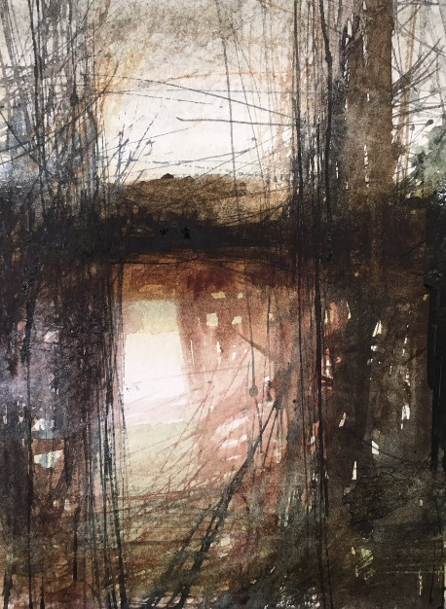
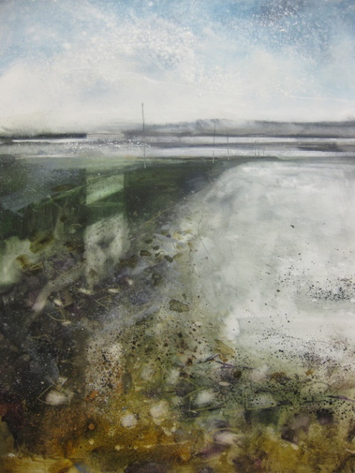
Fowler’i maalid on omapärased eriti puude säbrulise motiivi ja sombuste värvide poolest, mis jätavad samaaegselt nii karmi kui tundliku mulje. Tajun sarnasust Eesti varakevadise ja hilissügisese raagus, uduse, muutliku loodusega, mis mind kunstiliselt kõige enam inspireerib. Ta ei räägi maalidele juurde keerulisi kontseptsioone, aga väljendab looduse kaudu mõjuvalt oma tunnetusi.
Paul Fowler, „Daily painting no.264“
Paul Fowler, „Harty Ferry“
“Elu maalides ja kõndides välistel ja sisemistel maastikel.” – (Paul Fowleri kodulehekülg)

2.1.2 Wendy Orville
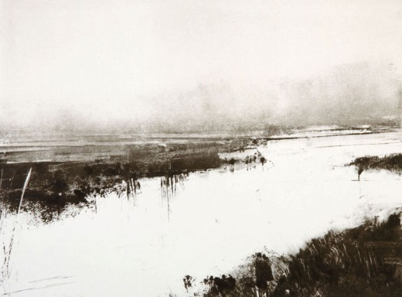
Wendy Orville on monotüüpiakunstnik, kes leiab inspiratsiooni Washingtoni lopsakast, salapärasest atmosfäärist ja kujutab tonaalsete monotüüpidega selle maastiku õhkõrna ja tundelist valgust. “Mu soov oli maastik kahandada ainult hädavajalikuni, sellega üritades välja tuua emotsioonirikkama ruumi, mis kutsub sind sisse, säilitades samal ajal maalilist lamedust ja pinget.” Ta on lummatud suurtest tühjadest aladest, eriti taevast, pilvede liikumise keskendunud vaatamine toitvat ta loovust.
Wendy Orville, „Landscapes“
Orville on teadlaste tütar ja ütleb, et kasvas üles õppides, et loodus on seletatav ja samal ajal täis maagiat. Ta üritab töödes püüda võrdumina valguse ja õhu liikumist, mis ülistaks looduse dünaamikat ja müstilisust. Kuigi tal on tööd tehes kindlad eesmärgid, üritab ta alati suhelda sellega, mis ta ees toimub ja intuitiivselt pilti järgida nii nagu see ta ees avaneb. (Wendy Orville’i kodulehekülg)

2.1.3 John Virtue
Virtue maalib mustvalgeid abstraktseid maastike kasutades šellakit, musta tinti ja valget värvi. Ta näeb värve kui "ebavajalikku häirivat elementi" ja ütleb oma piltide kirjelduseks, et need on justkui "armatuur kogu mu seesmisest psühholoogilisest alast”. Maalib looduse kaudu oma loomust, lähtub abstraktsusest ja liigub figuratiivsuse suunas, mitte vastupidi. Töötab maastikel, kus läheduses ta parasjagu juhtub elama. (The National Gallery 2003, „John Virtue“)
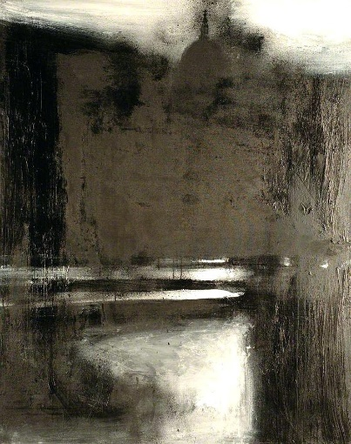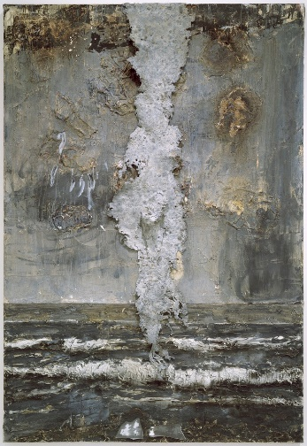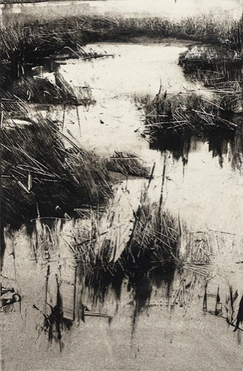
John Virtue, „Landscape 715“ Anselm Kiefer, „Emanation“ Wendy Orville, „Landscapes“

2.1.4 Anselm Kiefer
Anselm Kiefer on meisterlik maalikunstis erinevate meediumide kombineerimisel. Ta kasutab oma töödes tugevat impastot ja ebatavalisi materjale, nagu plii, klaasikillud, kuivatatud lilled, õlekõrred, mis on mõeldud refereerima erinevaid ajaloo ja mütoloogia aspekte.
Kiefer inkorporeerib erinevaid sümboleid, et provotseerida vaatajas emotsionaalset ja psühholoogilist reaktsiooni. (The Art Story, „Anselm Kiefer“) Ta annab oma maalidele konkreetsed sisud, kuid maalide tunnet on võimalik mõista ka ilma seletuseta. Teadmata, millele täpselt vihjavad näiteks raudteerööpad, tühi ruum või mets, on võimalik tajuda värvide, kontrastide, kompositsiooni ja kujutiste abil maalide olemust. Rööbas üksi ei tähenda küll sama, mis rööbas vangilaagrisse, kuid maali tumedus, hüljatus ja surnud loodus edastavad kõhedust ja kaootilisust ka inimesele, kes autori määratud sisu ei tea.

2.1.5 Guy Denning
Guy Denning on samuti erinevate meediumite ja tehnikate kombineerimise virtuoos. Ta kasutab šabloone, spreivärve, pintslitööd, värvi tilgutamist, kriite, lehtkulda, markereid, pastelle ja kombineerib ekspressiivselt alusmaterjale, näiteks toonitud paberi, ajalehe või rebitud kartongipakenditega. Kuna nii on töös keskmised toonid juba materjali tõttu olemas, saab ta keskenduda oma jõulise, kuid petlikult lihtsa tehnikaga kontrastile ja heledustele, mille ta lisab musta ja valgega.
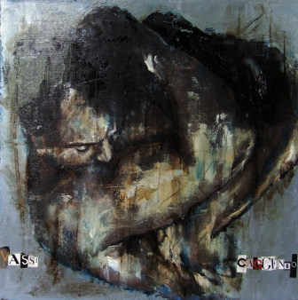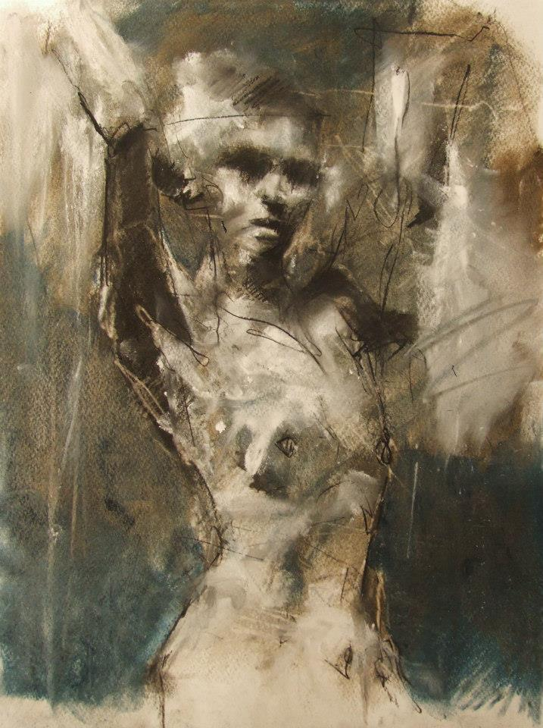
Guy Denning, „Purgatorio“ Guy Denning, „Graveravens“
Ta inspireerus ühe oma näituse “Purgatorio” joonistustega algselt Dante kirjutustest, kavatsuseta kujutada Dante töid otseste visuaalsete ümberjutustustena, vaid pigem lasta oma näituse seerial olla nagu ta isikliku tõlgenduse raamistuseks. Nagu ka Shakespeare’i kirjutustega, Denning leiab ajatut relevantsust Dante töös, kus spetsiifilisused nimes, olukorras või kohas on lihtsalt adapteeritavad tänapäeva maailma, nagu aeg oleks edasi liikuv, aga inimeseks olemise probleemid jääksid sisuliselt samaks. (Guy Denning kodulehekülg) Selline lähenemine on hea näide maalikunsti olemusest. Autor leiab inspiratsiooni ja kujutab oma maalides läbi erinevate elementide (Denningu puhul põhiliselt portreede ja figuuride, abstraktsuse, süngete ja murtud toonide) oma tõlgendust asja olemusest. Ängistuses figuuri nähes ei pruugi vaataja teada, et tegemist on tõlgendusega Dante kirjutustest, kuid ta saab tajuda seda tunnet, mis autoril allikaga suhestudes tekkis.

2.1.6 Felice Sharp
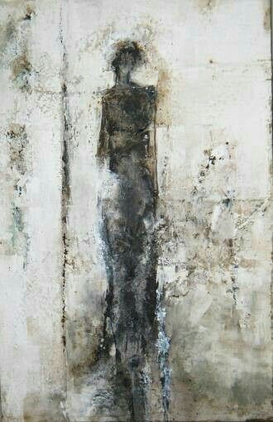
Felice Sharp maalib abstraktseid, kahemõõtmelisi, ebamääraste piiridega figuure. Ta uhub pigmentidega ja kasutab vaha, mis peegeldab valgust erinevate nurkade alt erinevalt.
Sharp ei too asja füüsilisust meie käteni, vaid ta maalides on hägustatud vormid, mis on justkui värvitud meie enda meeltega ja mõjutatud meie isiklikest kogemustest ja mälestustest. (Felice Sharp kodulehekülg) See viitab vaataja rollile kunsti sõnumi leidmisega ja tunde kogemisega. Mina näen Sharp’i maalides ebamäärasust, udusust, vaevu tajutavust. Nii, nagu asjad võiksid tunduda algselt kaosega kokku puutudes ja neid tundma õppima hakates.
Felice Sharp, „Grapevine dancer“

2.1.7 Brian Froud
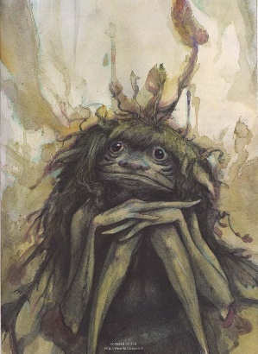
Viimasena mainin illustraatorit Brian Froud’i, keda imetlen ta värvikasutuse, tehnilise meisterlikkuse ja fantaasia poolest. Ta võtab kunsti rolli asjade sisemuse, olemuse edasmises tabavalt kokku:
“Ma maalin nende asjade vaimu ja hinge, mida ma näen.” - (World of Froud)
Brian Froud, „Bad Fairy“

2.2 Kaose läbimine
Mu lõputööks on kolmeosaline maal, mis väljendab kaose kaootilist olemust ja selle läbimise pingutust. Maalide visiooni ja kontseptsioonini jõudsin leides inspiratsiooni eelnevalt mainitud inimeste mõtetest ja kunstist. Maaliprotsessi alustasin erinevate tehnikate katsetamisega, et leiutada, proovida läbi ja harjutada võtteid, mida lõputöös suurel pinnal kombineerida. Katsetasin erineva paksusega värvi ja pahtliga tekstuuride tekitamist ja tekstuuride vahel vesiste värvidega efektide loomist, värvi kallates, pritsides, voolata lastes ja kaltsuga pühkides. Kombineerisin katsetustes harjutamiseks ka muid materjale, nagu süsi, lõng, paber ja kangas. Kui maali pind pole päris sile, siis on värvil võimalik tekitatud krobeduse taha või vahele kinni jääda, mida mulle meeldib kasutada võluvalt ebapuhaste pindade loomisel. Maalile kantud värvi veega pritsides ja kaltsuga pühkides lõin õhulisi, veidi akvarellilikke pindu, mis mõjuvad justkui ise tekkinult, mitte maalitult, kuna pole tajuda üksteisest selgelt eristatavaid pintsilööke ega tihedat läbimaalitust.
Kavandi joonistamisel võtsin abiks oma fotosid, kuid abstraheerisin ja paigutasin kujundeid nii, et fotode figuraalsus maalides peaaegu kaob. Jätsin ruumi eelnevalt proovitud kavandamatute abstraktsete pindade tekitamiseks, aga märkisin ära heletumedused, jaotused ja kujundid, millest lähtuda. Eesmärgiks polnud maaliga kujutada kaost kui karjuvat ebakõla ja absoluutset korralagedust, vaid kaoselise keskkonna ebakindlat, hägusat olemust ja liikumist korrapära suunas. Selle tõttu jäävad ka maali värvid õrnadeks ja alusmaalilikeks, kuna tundmatu territoorium on kujundlikult mustvalge, sest selle nüansse veel ei mõisteta. Läbi kaose udu läbivad maale sirged jooned ja aimatavad figuurid, mis väljendavad kaosest korrapära poole liikumise potentsiaali. Figuurid on mõeldud algselt esindamaks võimalusi, mis inimesel kaose ebakindluse ja potentsiaaliga vastamisi sattudes on. Kas aralt paralüseeruda või taganeda, või julgelt läbi kaose oma teed edasi otsida, riskides ebaõnnestumisega.
“Vaba käega” või “julge” maalimine on oma olemuses kaoseline protsess. Kuni olla veel proovija ja areneja, on maalimine vastavalt sisemisele tajule enda kaosest välja rabelemine. Pole võimalik teada täpselt, kuidas värv tilgub, kuidas pahtli jäägid jaotuvad või milline joon tekib, tulemus jääb niiöelda manipuleeritud juhuse hoolde. Maalija katsetab, mida kuhu panna, et pilt läheks “tööle” ja tihti võib tulemus erineda tugevalt algsest plaanist, aga olla sellegipoolest suurepärane. Vahepeal saab soovimatut tulemust maha pühkida ja korrata, lootuses, et see, mis juhtub, on mõjuv. Vahepeal võib katsetus olemasoleva hea pinna lootusetult rikkuda, mida juhtus mul maalides mitu korda. Selle poolest nõuab traditsiooniline maalimine riskimisvalmidust, kuna pole tagasivõtmise nuppu, nagu digitaalmaalil. Riskimine on aga vajalik ja ebaõnnestunud keeruliste pindade lahendamine stressirohke, aga arendav väljakutse. Mu maalimise protsess oli liikumine kaose ja korrapära vahel, kaks sammu selgemaks, üks samm segasemaks, kuni jõudsin tulemuseni.

3. peatükk „Kaosest“
Lõputöö pealkiri “Kaosest” on meelega kahemõtteline. Kaosest, kui kaose analüüsist või kaosest rääkides, aga samuti ka kui “Kaosest välja” või “Kaosest läbi”. Esimene kirjeldab lõputöö kirjalikku osa, mis oli mul enda jaoks kujundliku süsteemi loomine, mis põhjendaks raskete asjade tegemise vajalikkust. Teine kirjeldab praktilist osa, mis oli maalide tegemise protsessi läbimine ja sidumine selle kaose kujundliku süsteemiga. Tulemuseks on valminud maalid, eneseareng ja kaosest korrapära loomine nii kunsti tegemise kui mõtlemise poolest. Kaose kogemise järel saab tekkida korrastatud teadmine kogetust.
Maalide sisu seletab minu sisu ja arusaamu, kuid maalid võiksid peegeldada mingit olemust, tekitada tunnet ka ilma seletava tekstita. Olen mõtestanud enda jaoks kunsti olemuse nii, et kui ei peegelda üldse midagi, pole töö vaataja jaoks kunst, kui peegeldab väga konkreetset sõnumit, pole tegemist mitte kunsti, vaid propagandaga, ja kui peegeldab midagi, mida on raske sõnadesse panna, aga mis kõnetab midagi inimeses, mis on sügavam, kui mingi konkreetne sõna, ehk mis on niiöelda “sõna ületav”, on kunst õnnestunud. Kunsti mõte on inimest midagi tundma, millegi olemust tajuma panna või ebatavapäraseid, keerulisi mõtteid üles keerutada, intellektuaalselt stimuleerida, aga need mõtted peaks olema filosoofilised või metafoorilised, mitte otsese ilmselge sõnumiga.
“Sa ei tea tegelikult, mida skulptuur või maal päriselt tähendab, kuigi võid arvata, et tead. Enamus aja ma alustan plaaniga ja siis aasta hiljem alles mõistan, et maal ütles mulle, mida ma pidin enda kohta teadma aasta varem.” - Jim Carrey (Carrey 2017)
Ma arvan, et mingil määral ei tea kunstnik ise ka täpselt, miks ta teeb seda, mida ta teeb. Inimene tajub asju väga palju varem, kui ta nendest mõistusega aru saab. Kunst on oma taju kehastamine, emotsioonidest inspireeritult millegi füüsilise loomine. Mina lähtusin kaosest, proovisin panna oma tunnet maali sisse, aga vaatajal on vabadus maalides kaost mitte näha. Tundega, mis maalidest peegeldub, võib vaatajal tekkida oma seos, mida mul maale luues polnud. Minu jaoks võib näiteks figuur sümboliseerida hirmule vastu astumist, või geomeetrilisus kaosest kerkivat korrapära arhitektuuri, aga tean, et maal üksinda ei saa seletada mu teooriaid ja ma arvan, et see polegi maali ülesanne. Kunstnik võib teha näiteks Teisest maailmasõjast lähtudes abstraktse maali, mis on ekspressiivne, milles väljendub agressiivsus, viha, võibolla lisab mõne provotseeriva sümboli, kuid sama emotsioon võib olla vaataja jaoks ka suhete pealkirja all või väljendada võitlust iseendaga. Isegi kui inimene ei tunne kunstniku lisatud sümboli tähendust ära või ei tea tausta, võib hea maal teda ka ilma tekstita kõnetada.
Kunstiga saab tugevalt mõjutada asja tajutavat olemust, olgu meediumiks kujutav kunst, muusika, tants, arhidektuur või ilukirjandus. Näiteks Harry Potter’i maailma võlukunsti kooli Sigatüügast ei saaks pidada Annelinna hruštšovkas. Võlukunsti kool peab olema oma olemuselt maagiline: loss, tornide ja koobastega, järve kaldal, metsa ja mägede kõrval. Tajutavat olemust saab kunsti abil ka meelega muuta, tehes näiteks tapmisstseeni koomiliseks rõõmsa laulu ja lendavate kommide taustal, nagu filmis “Miss Peregrine’i kodu ebaharilikele lastele”.
Kunst saab anda asjale elu, tuua miski esile, mille tähendus muidu võibolla märkamatuks või seletamatuks jääb. Näiteks udune foto naeratusest. Selles on midagi olulist, ja vaataja mõistab seda, kuigi ta ei pruugi osata täpselt sõnastada, mis see midagi on.
“Joan, sa ei saa muusikast rääkida. Muusikast rääkimine on nagu arhitektuurist tantsimine,” ütles Angelina Jolie mängimas Joan’i filmis “Playing by Heart” (Wattpad „Playing by Heart“). Sama käib maalikunstist rääkimise kohta. Nagu arhitektuurist tantsimine.

Kokkuvõte
Tartu Kõrgem Kunstikool
Maaliosakond
Helena Kilp
Juhendaja: Helle-Reet Paris
„Kaosest“
Lõputöö
Lõputööks on essee kaosest ja sellel põhinevad maalid. Essee analüüsib kaose, kui keskkonna olemust ja osalisse kaosesse sisenemise vajadust, kunsti teekonda kaoses ja kunsti kui asjade olemuse väljendamise platvormi. Essee seisukohtadele põhinedes on tehtud akrüülmaalide komplekt, millega lähtusin kaose olemuse ja korrapära poole liikumise väljendamisest. Erinevalt staatilisest korrapärast on kaos ebastabiilne ja muutlik ning selles on võimalik uusi asju avastada nii maailma kui enda kohta, ja areneda. Sellest järelduvalt on osaline kaosesse sisenemine vajalik, et elus edasi liikuda, tugevamaks saada, paremini ebakindlust taluda ja õigemini käituda. Hirmuga, mis kaosega kaasneb, tuleks õppida mõistlikult toime tulema, mitte laskma sellel takistada paremal viisil elamist.
Kunsti tegemine on intuitiivne tegevus, mille käigus proovitakse väljendada asjade sisemist olemust. Kunsti tegemise protsess on katsetav ja avastav ning areng toimub vastavalt sisemisele tajule ja sellest lähtuvatele jooksvatele otsustele selle kohta, mis on hea ja mis mitte. Õnnestunud kunst ei väljenda konkreetset ühtset sõnumit, vaid avab teema tajutavat olemust ja kõnetab sellega.
Minu maalid lähtuvad kaose tundmuslikust olemusest ja kaosega kohanemise pingutusest ning on mõeldud esindama teekonda kaosest korrapära poole. See, milles kaos maalides täpselt seisneb või kuidas vaataja maale tõlgendab, jääb tema otsustada ja tunnetada.

Summary
Tartu Art College
Department of Painting
Helena Kilp
Supervisor: Helle-Reet Paris
„Of Chaos“
My graduation thesis is an essay and a three-part painting about chaos. The essay analyzes: chaos and order as environments; the nature of chaos and order and why both of them are necessary; the process of making art as chaotic exploration and art as a means to reflect the essence of things. The paintings are created based on my opinions of chaos and the journey through chaos towards order.
Chaos is characterized by disorder, unstability, fluidity, unpredictability, confusion, ignorance and danger. Chaos can be used to describe unknown territory – everything that a human being has not yet experienced. Chaos is necessary for change, but in absolute chaos nothing is sufficiently stable to function. To put it differently, the foundation and maintenance of things are based on order, but in absolute order everything is too static and controlled, change within it is not tolerated and creative exploratory process that enables renewal can not manifest itself. That is why entering into partial chaos is necessary – to expose oneself to the potential of both learning and failing, becoming wiser and stronger and moving forward. Unprotected exposure to unknown territory produces fear and one has to learn to deal with that fear properly so one does not keep herself from challenges, progress and just behavior.
Artist is an explorer and chaos is the environment for exploration. Making art is an uncertain, experimental and explorative process. Art often feels as if it has a life of it’s own, with chance and accident playing important roles and the artist intuitively both leading and following the imaginative process as it unfolds. What is good in a painting or what is not is subjective and artists have to follow their inner senses and judgement to move forward. Making art is a chaotic process with order emerging in it through personal experiences, creative struggle and work.
In my final thesis I went through that chaotic process and created paintings that: are based on my understanding of chaos; are meant to represent my sense of the nature of chaos and the journey through it towards order. The paintings are not meant to describe my theories or philosophies, paintings could not do that and that is not their purpose. A good piece of art should not have a clear message, it should instead reflect an essense of a thing to be felt by the viewer through their own lense of experiences to which an explanation from the artist is an addition. What exactly chaos consists of in my paintings I leave up to the viewer’s own interpretation.

Kasutatud allikad
Abramović, M. Advice to the Young [WWW]. https://www.youtube.com/watch?v=8Ck2q3YgRlY (18.05.2018).
AZ Quotes, „Henri Matisse“ [WWW]. http://www.azquotes.com/quote/560743 (18.05.2018).
Carrey, J. (2017). I Needed Color. https://vimeo.com/226379658 (18.05.2018).
EKSS (Eesti Keele Seletav Sõnaraamat). Kaos [WWW]. http://www.eki.ee/dict/ekss/index.cgi?Q=kaos&F=M (18.05.2018)
Denning, Guy. Graveravens [WWW]. http://graveravens.com/2014/05/06/by-guy-denning/ (27.05.2018).
Denning, Guy. Purgatorio [WWW]. https://guydenning.org/2017/01/30/exhibition-set-purgatorio/#jp-carousel-1892 (27.05.2018).
Felice Sharp kodulehekülg, http://www.felicesharpart.com/critic.html (18.05.2018).
Fowler, Paul. Harty Ferry [WWW]. http://www.paulfowler.uk.com/paul-fowler-home/ (27.05.2018).
Fowler, Paul. Daily painting no.264 [WWW]. https://twitter.com/PaulFowlerArt/status/779015738606706690 (27.05.2018).
Froud, Brian. Bad Fairy [WWW]. https://www.pinterest.co.uk/pin/542472717609569932/ (27.05.2018).
Gerber, M. E. (1995). The E-Myth Revisited: Why Most
Small e-Businesses Don't Work and What to do About It. New York: HarperCollins.
Greek Mythology. Chaos [WWW]. https://www.greekmythology.com/Other_Gods/Chaos/chaos.html (18.05.2018).
Guy Denning kodulehekülg, https://guydenning.org/biography/ (18.05.2018).
Kiefer, Anselm. Emanation [WWW]. https://walkerart.org/collections/artworks/emanation (27.05.2018).
Lindgren, A. (1969). Kalle Blomquist. Hamburg: Verlag Friedrich Oetinger.
Orville, Wendy. Landscapes [WWW]. http://wendyorville.com/portfolio/landscapes/ (27.05.2018).
Paul Fowleri kodulehekülg. http://www.paulfowler.uk.com/about/ (18.05.2018).
Peterson, Jordan B. (1999). Maps of meaning: The Architecture of Belief [WWW]. Canada: Routledge. https://www.researchgate.net/profile/Jordan_Peterson2/publication/242860067_Maps_of_Meaning_The_Architecture_of_Belief/links/02e7e5292da678bf7e000000/Maps-of-Meaning-The-Architecture-of-Belief.pdf?origin=publication_detail (18.05.2018).
Peterson, J. B. (2014) Personality Lecture 13: Aleksandr Solzhenitsyn (Existentialism) [WWW]. https://www.youtube.com/watch?v=8u3aTURVEC8&t=2s (18.05.2018).
Rogan, Joe. Joe Rogan Experience #1013 - Cameron Hanes [WWW]. https://www.youtube.com/watch?v=0mBDcyX6WGk (27.05.2018).
Sharp, Felice. Grapevine dancer [WWW]. http://www.felicesharpart.com/icurrent/CurrentFig/content/_7655996619_large.html (27.05.2018).
Solženitsõn, A. (1990). Gulagi arhipelaag: Kirjandusliku uurimuse katse I-II. Tallinn: Eesti raamat.
The Art Story. Anselm Kiefer [WWW]. http://www.theartstory.org/artist-kiefer-anselm.htm (18.05.2018).
The National Gallery. (2003). John Virtue [WWW]. https://www.nationalgallery.org.uk/learning/associate-artist-scheme/john-virtue (18.05.2018).
Virtue, John. Landscape 715 [WWW]. https://theartstack.com/artist/john-virtue/landscape-715 (27.05.2018).
Wattpad, „Playing by Heart“ [WWW]. https://www.wattpad.com/298213661-acting-monologues-monologue-27-playing-by-heart (18.05.2018)
Wendy Orville’i kodulehekülg. http://wendyorville.com/about/artist-statement/ (18.05.2018).
World of Froud. http://www.worldoffroud.com/about/index.php (18.05.2018).

Lisa 1. Tehnikate katsetused
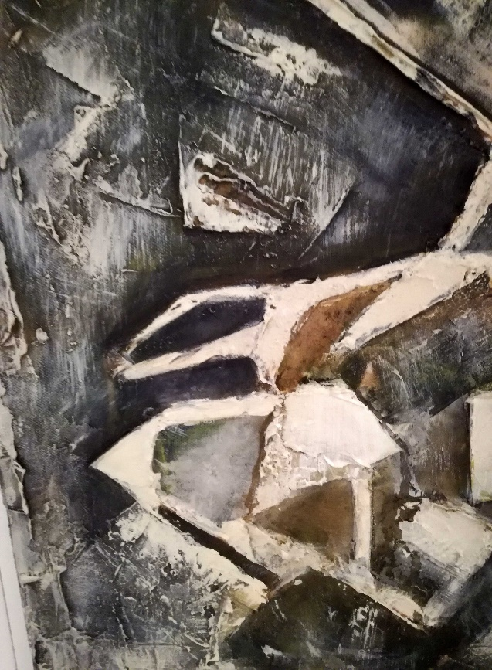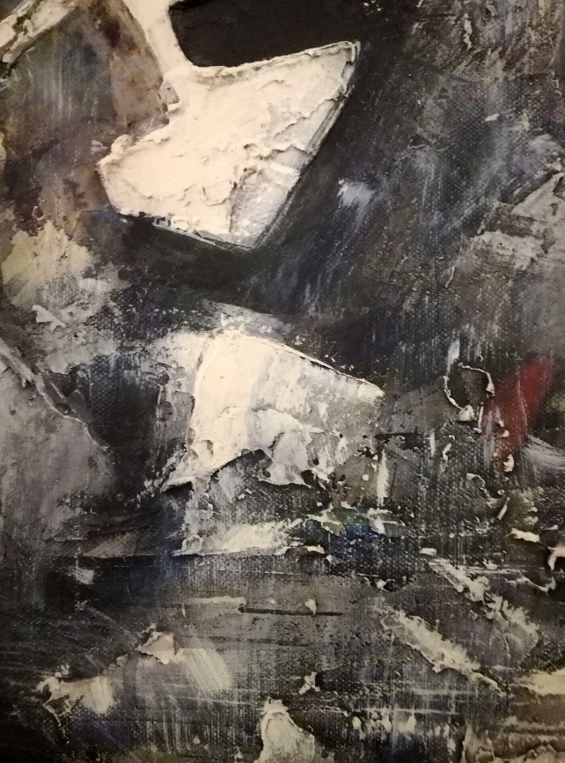
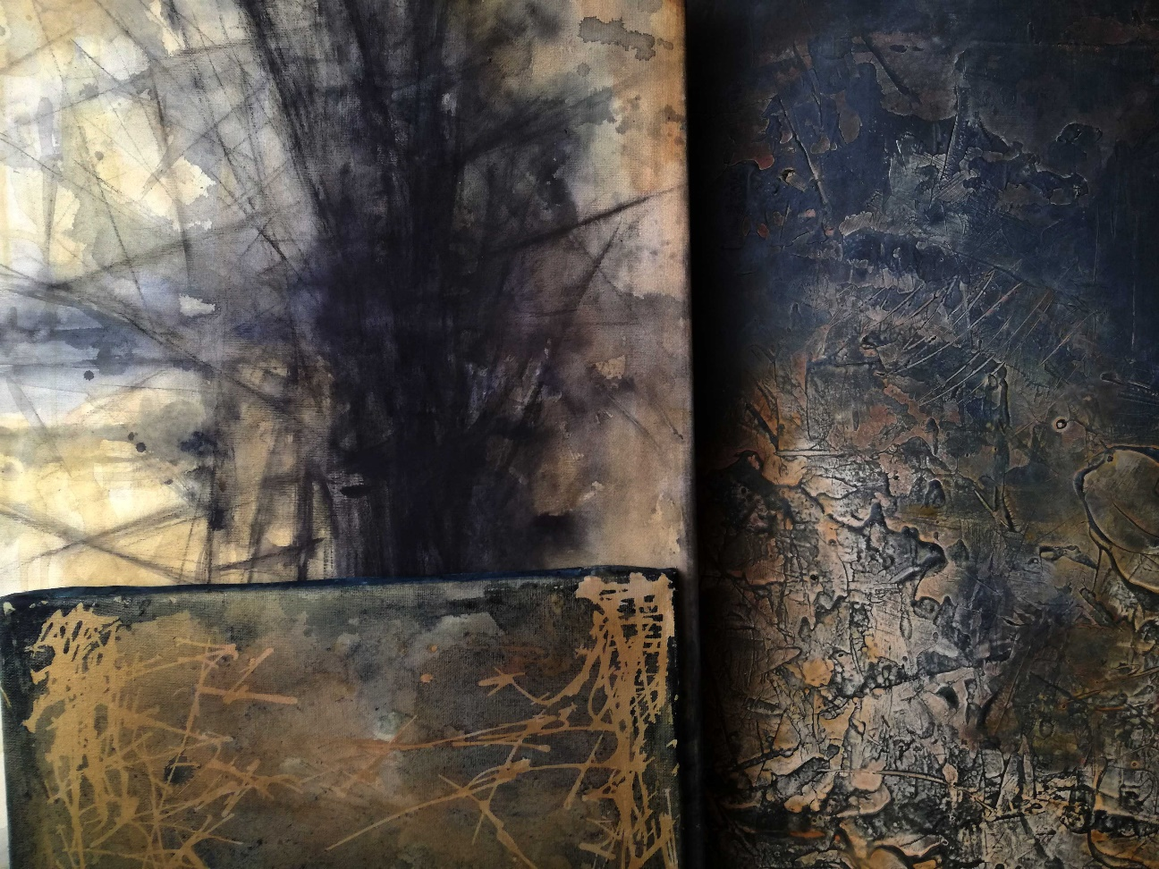

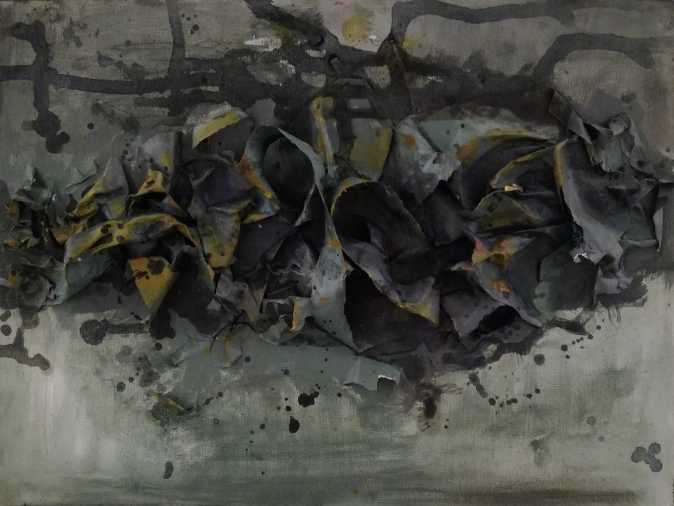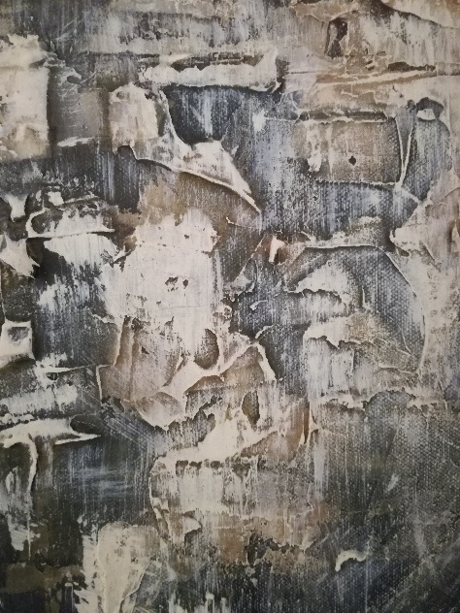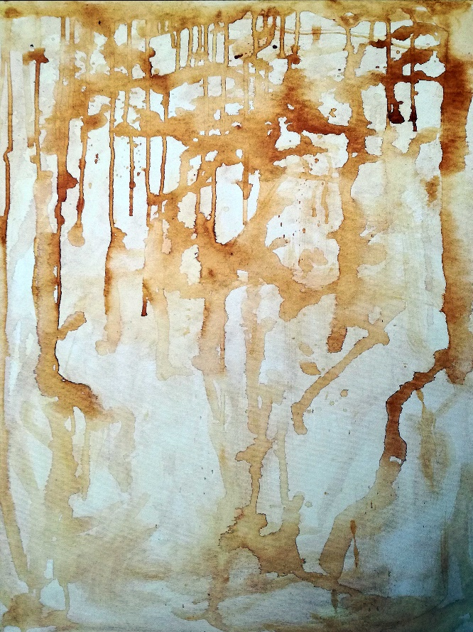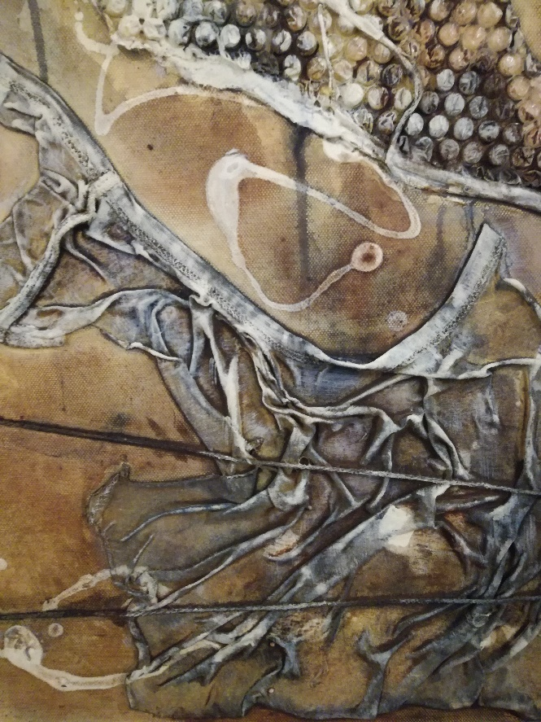

Lisa 2. Fotosid tööst
